南昌市青山湖区市政工程管理所2020年度部门决算

目 录

第一部分 南昌市青山湖区市政工程管理所概况
一、部门主要职责
二、部门基本情况
第二部分 2020年度部门决算表
一、收入支出决算总表
二、收入决算表
三、支出决算表
四、财政拨款收入支出决算总表
五、一般公共预算财政拨款支出决算表
六、一般公共预算财政拨款基本支出决算表
七、一般公共预算财政拨款“三公”经费支出决算
表
- 政府性基金预算财政拨款收入支出决算表
- 国有资本经营预算财政拨款支出决算表
十、国有资产占用情况表
第三部分 2020年度部门决算情况说明
一、收入决算情况说明
二、支出决算情况说明
三、财政拨款支出决算情况说明
四、一般公共预算财政拨款基本支出决算情况说明
五、一般公共预算财政拨款“三公”经费支出决算
情况说明
六、机关运行经费支出情况说明
七、政府采购支出情况说明
八、国有资产占用情况说明
九、预算绩效情况说明
第四部分 名词解释

第一部分 青山湖区市政工程管理所概况

一、部门主要职能
区管市政道路、桥梁、路灯、排水、部分新式交通隔离护栏等市政基础设施路面、人行道和路沿石破损、坑洼、下沉、塌陷、歪倒、缺失的修补，雨污水井具破损、井座松动、下沉、异响的更换修复和井具清掏、管道疏浚，桥梁的隐患排查、桥面小坑洞和护栏的维修，路灯光源的更换、线路的维修等工作。具体包括：主、次干道共41条约长82.93公里，总面积约为223万平方米，小桥5座，路灯1187盏，检查井6553座，雨水井9196座。
二、部门基本情况
纳入本套部门决算汇编范围的单位共1个。
内设机构3个，分别为办公室、路灯股、设施股；全额拨款事业编制17名；所长（副科级）1名，股级职数3名。其他机构编制事项维持不变。

第二部分 2020年度部门决算表

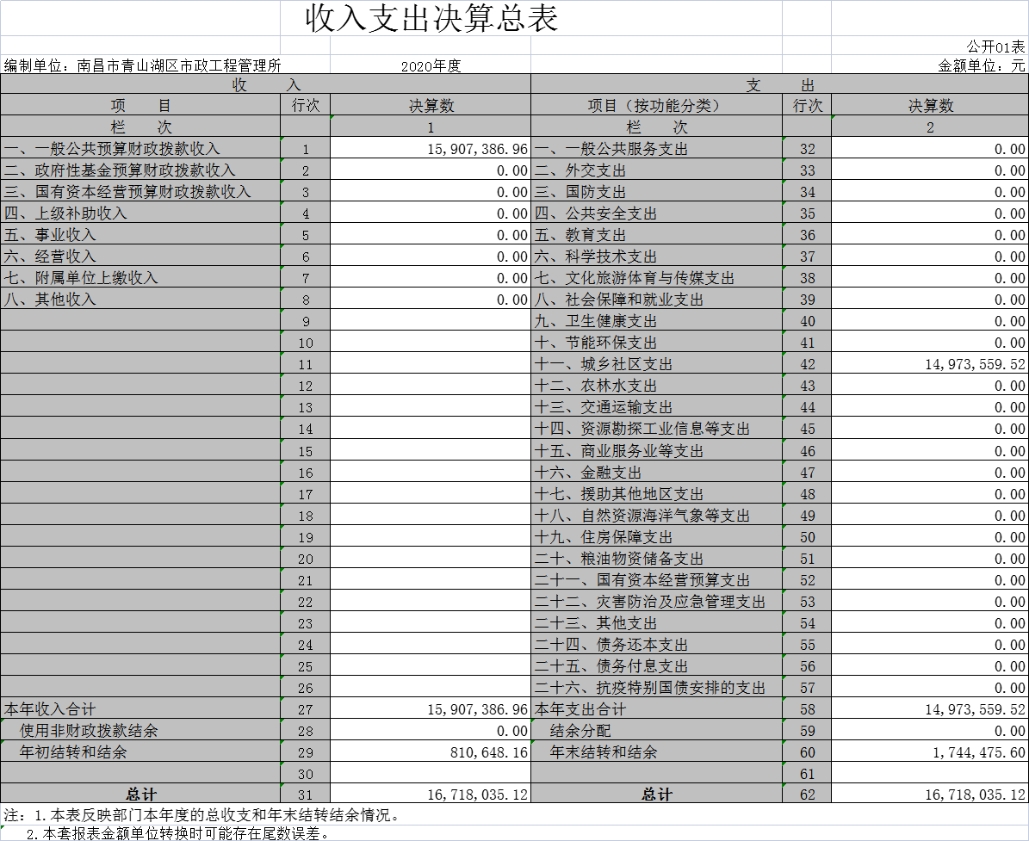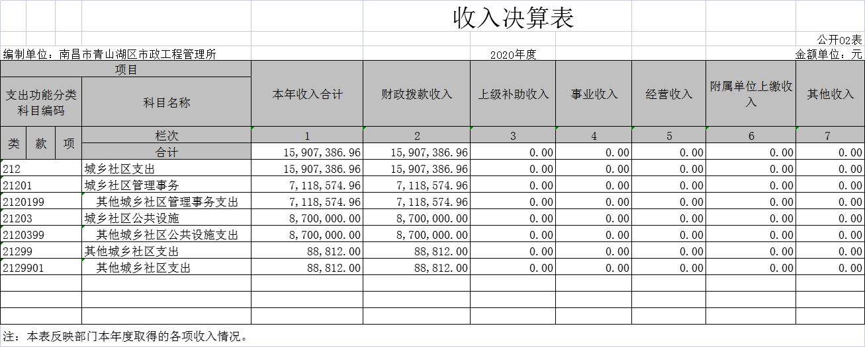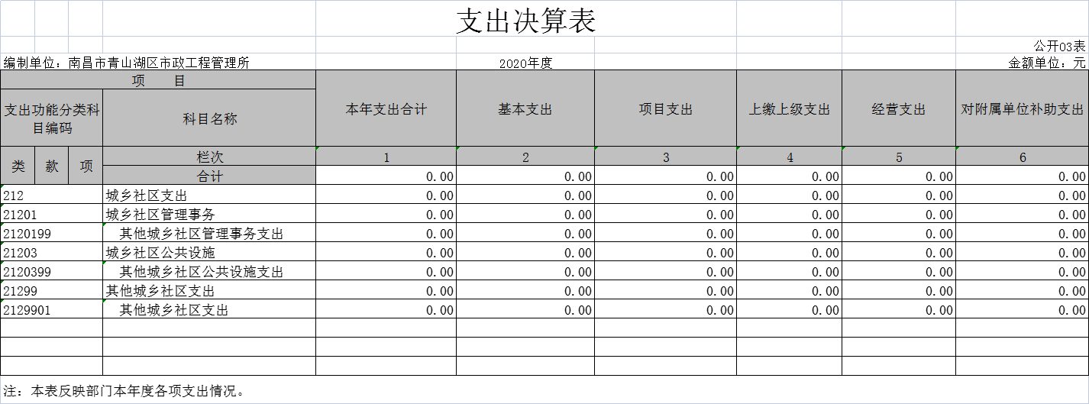

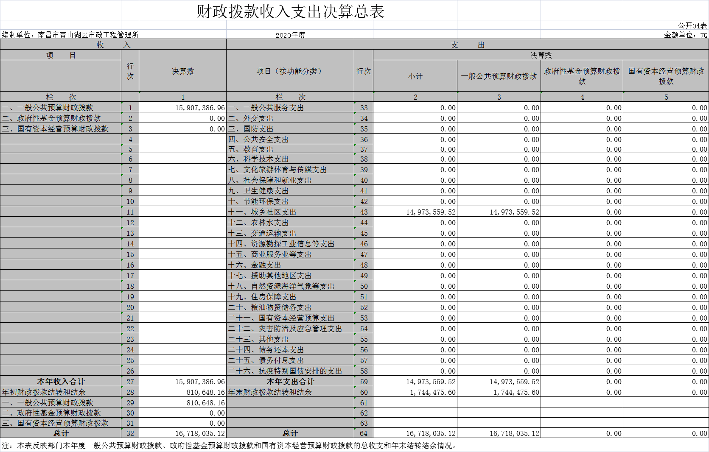
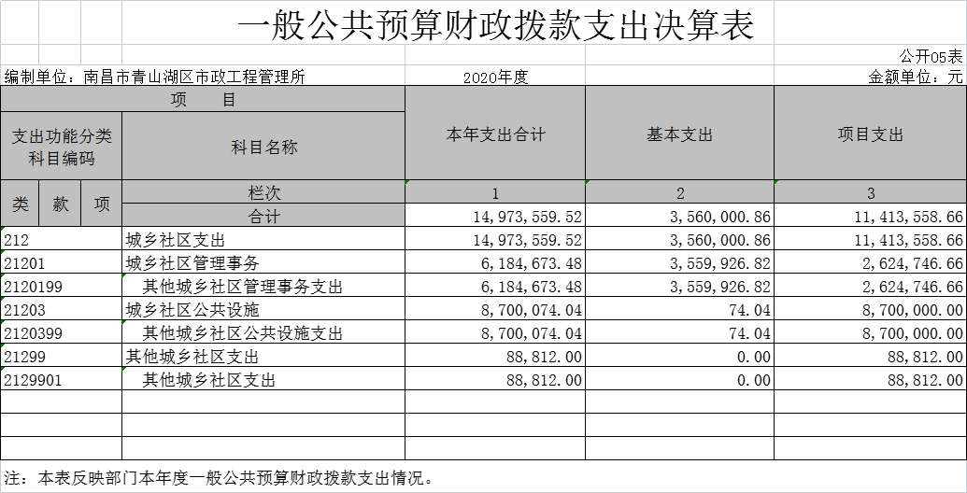
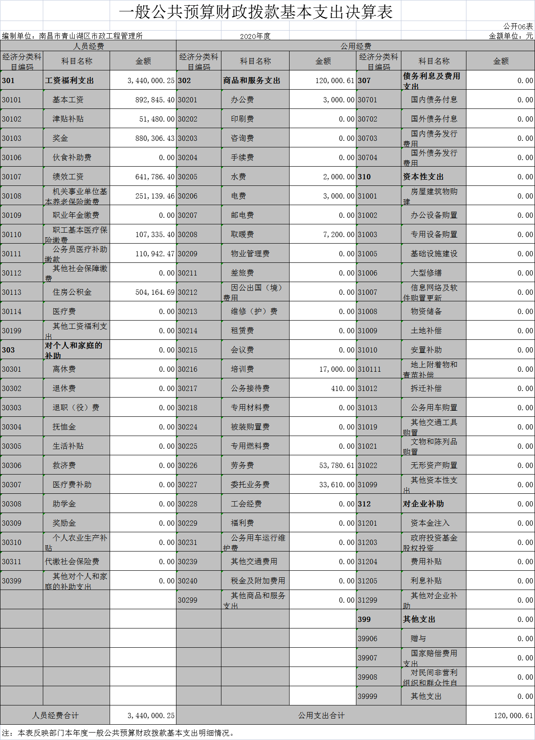
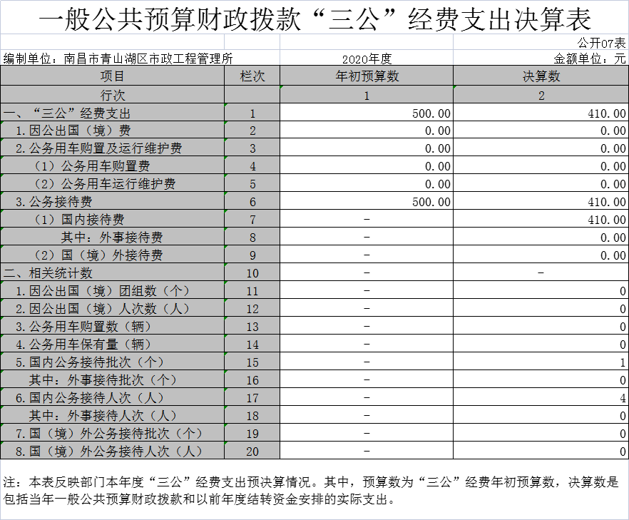
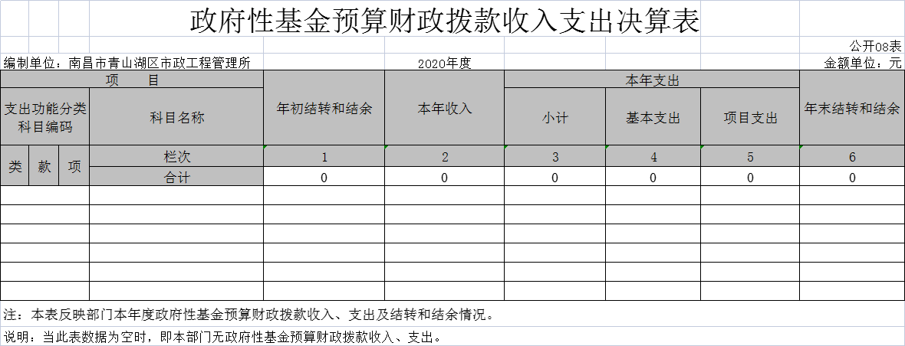
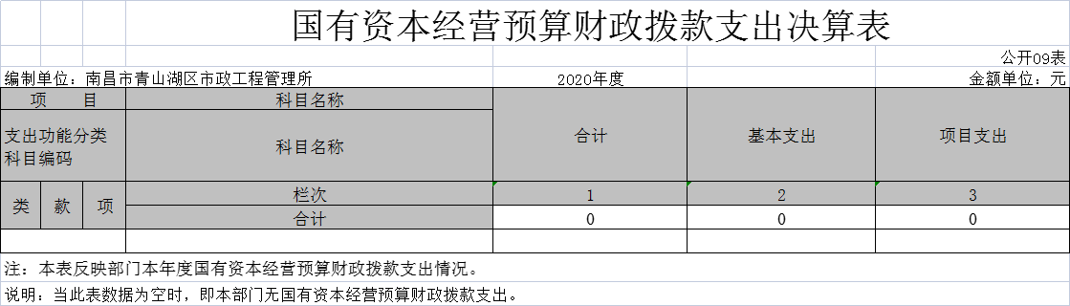
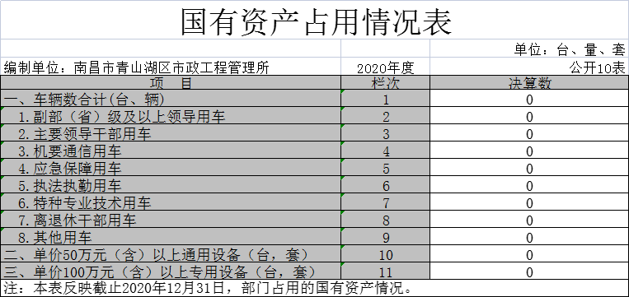

第三部分 2020年度部门决算情况说明

一、收入决算情况说明
本部门2020年度收入总计1671.8万元，其中年初结转和结余81.06万元，较2019年减少316.31万元，下降15.91%；本年收入合计1590.74万元，较2019年减少102.74万元，下降6.07%。
本年收入的具体构成为：财政拨款收入1590.74万元，占100%；事业收入0万元，占0%；经营收入0万元，占0%；其他收入0万元，占0%。
二、支出决算情况说明
本部门2020年度支出总计1671.8万元，其中本年支出合计1497.36万元，较2019年减少409.69万元，下降21.48%；年末结转和结余174.45万元，较2019年增加93.39万元，增长115.21%。
本年支出的具体构成为：基本支出356万元，占23.78%；项目支出1141.36万元，占76.22%；经营支出0万元，占0%；其他支出（对附属单位补助支出、上缴上级支出）0万元，占0%。
三、财政拨款支出决算情况说明
本部门2020年度财政拨款本年支出年初预算数为1497.36万元，决算数为1497.36万元，完成年初预算的100%。其中：
城乡社区支出年初预算数为1497.36万元，决算数为1497.36万元，完成年初预算的100%。
四、一般公共预算财政拨款基本支出决算情况说明
本部门2020年度一般公共预算财政拨款基本支出1497.36万元，其中：
（一）工资福利支出 344万元，较2019年减少3.32万元，下降0.97%。
（二）商品和服务支出12万元，较2019年减少2.19万元，下降15.43%。
（三）对个人和家庭补助支出0万元，较2019年减少3.57万元，下降100%。
（四）资本性支出0万元，较2019年增加0万元，增长0%。
五、一般公共预算财政拨款“三公”经费支出决算情况说明
本部门2020年度一般公共预算财政拨款“三公”经费支出年初预算数为0.05万元，决算数为0.04万元，完成预算的80%，决算数较2019年减少0.01万元，下降20%，其中：
（一）因公出国（境）支出年初预算数为0万元，决算数为0万元，完成预算的100%，决算数较2019年增加0万元，增长0%。
（二）公务接待费支出年初预算数为0.05万元，决算数为0.04万元，完成预算的80%，决算数较2019年减少0.01万元，下降14%。
（三）公务用车购置及运行维护费支出0万元，其中公务用车购置年初预算数为0万元，决算数为0万元，完成预算的100%，决算数较2019年增加0万元，增长0%，全年购置公务用车0辆。公务用车运行维护费支出年初预算数为0万元，决算数为0万元，完成预算的100%，决算数较2019年增加0万元，增长0%。
六、机关运行经费支出情况说明
本部门2020年度机关运行经费支出12万元，较年初预算数降低328.9万元，降低96.48%，主要原因是：紧盯一般性行政支出、公共节能、“三公”经费等重要环节，严格规范经费使用，严守压减比例，坚决把“过紧日子”的要求落在实处。
七、政府采购支出情况说明
本部门2020年度政府采购支出总额0.31万元，其中：政府采购货物支出0.31万元、政府采购工程支出0万元、政府采购服务支出0万元。授予中小企业合同金额0万元，占政府采购支出总额的0 %，其中：授予小微企业合同金额0万元，占政府采购支出总额的0%。
八、国有资产占用情况说明。
截止2020年12月31日，本部门（单位）国有资产占用情况见公开10表《国有资产占用情况表》。
九、预算绩效情况说明
（一）绩效管理工作开展情况
按照“预算编制有目标、预算执行有监控、预算完成有评价、评价结果有反馈、反馈结果有应用”的预算绩效管理机制和覆盖预算管理事前、事中、事后全过程的预算绩效管理体系，有效促进了财政资金使用绩效的提高。积极拓展预算绩效管理各环节工作的广度和深度，实现预算绩效管理在预算部门全面覆盖管理。
（二）部门整体支出绩效实现情况
（1）部门预算及执行情况：
本部门2020年度财政拨款年初支出预算数为1604.52万元，决算数为1671.8万元，完成年初预算数的104.19%。
一般公共预算财政拨款基本支出按经济分类科目为：工资福利支出：344万元，商品服务支出：12万元，对个人和家庭补助支出0万元，其他资本性支出0万元。
本部门2020年度 一般公共预算财政拨款“三公经费”支出年初预算数为500元，决算数为410元，完成预算的82%其中：
因公出国（境）支出年初预算数为0万元，决算数为0万元，完成预算的0%。
公务接待费支出年初预算数为500元，决算数为410元，完成预算的82 %。
公务用车购置及运行维护费支出0万元，其中公务用车购置年初预算数为0万元，决算数为0万元。公务用车运行维护费支出年初预算数为0万元，决算数为0万元，完成预算的0%。
（2）履职效果情况：

1、项目投入指标（满分10分，得10分）
①项目立项规范性得分情况分析（满分5分，得5分）
项目按照青山湖区财政局《关于批复2018年部门预算的通知》(湖财字[2018]15号)文件设立，得3分；项目制定与部门职能相关，所提交的文件、材料符合相关要求，得2分；本项指标合计得5分。
②预算资金执行率得分情况分析（满分5分，得5分）
该项目年度预算安排金额为1000万元，实际支出为1000万元，预算资金执行率=1000/1000=100%，得5分。
2、项目过程指标（满分10分，得8分）
①业务管理指标得分情况分析（满分5分，得4分）
管理制度健全性：对管辖道路坚持“每日一巡”制度，制定了《市政所派工制度》、《市政所派工单制度操作流程》、《城市照明设施养护制度》、《市政工程围挡长效管理规定》等业务管理制度；业务管理制度得到有效执行，但业务管理制度还有待进一步完善，扣1分，得2分。
项目质量可控性：制定了相应的项目质量标准得1分;采取了相应的质量检查等必要的控制措施或手段得1分；
②财务管理指标得分情况分析（满分5分，得4分）
财务管理制度健全性：制定了符合财务会计法规的财务管理制度和专项资金管理制度，得3分；
财务监控有效性：采取了相应的财务监控措施，但未形成书面的监控报告，扣1分，得1分；
3、项目产出指标（满分50分，得49分）
（1）、产出数量指标得分情况分析（满分25分，得25分）：
① 道路维修管护工作：累计修复沥青路面16682平方米，混凝土路面20443平方米，维修人行道18215平方米，更换调整路缘石11536米，更换维修窨井盖970座，清掏窨井1358座，清掏淤泥量1286立方，疏通管道4800米，更换路灯208盏，改造京东大道、南京东路等道路积水点8处，当年计划工作量全部完成，得15分；
② 桥梁、路灯、排水设施等管护工作：2020年根据城市运行安全要求，聘请专业单位对辖区内所有桥梁进行安全检测，排查出安全隐患30余处，修复、整改桥面大小坑洞280余平方米，新装花岗岩桥梁护栏10余米；完成了维修京东大道等主次干道上路灯230余盏，其中更换LED光源150余盏、更换老化线路近千米、维修路灯电源控制箱，交纳道路照明灯和部分城市景观灯电费；完成了整治、改造顺外路、上海路、京东大道、民科路等道路上的易涝点，出动疏通车疏通上海路、顺外路等主次干道下水管道，新建雨水检查井、铺设雨水管网，保障雷雨等恶劣天气管道排水畅通，当年工作计划全部完成，得10分。
（2）、产出质量指标得分情况分析（满分15分，得14分）
① 考核验收合格率：2018年我局市政设施维护工作考核验收合格率达到100%，但考核验收资料的整理归档还需要完善和加强，得9分，扣1分；
② 市政设施完好率%：2018年我局采取了科学方法进行市政养护，确保了市政设施完好率90%以上，得5分。
（3）、产出时效指标得分情况分析（满分5分，得5分）
2018年项目各工作任务均按计划规定的时间节点及时完成，没有延误事项，完成及时率为100%，得5分
（4）、产出成本指标得分情况分析（满分5分，得5分）
2018年各项目产出成本均控制在年初预算成本之内，得
5分

4、项目效果指标（满分25分，得24分）
① 社会效益指标得分情况分析（满分10分，得9分）
2018年通过项目实施，不断完善了市政设施，为青山湖区营造了更为舒适的公共环境，为市民创造了更好的生活和出行环境，得9分，扣1分。
② 生态效益指标得分情况分析（满分10分，得10分）
2018年通过项目实施改善和维护了市政设施，美化了城市环境，提升了城市形象和品位，得10分。
③ 可持续影响指标得分情况分析（满分5分，得5分）
2018年通过项目实施市政设施得到了持续维护，得3分；所依赖的政策制度能持续执行，得2分，本项指标合计得5分。

5、项目满意度指标（满分5分，得5分）
通过问卷调查和电话回访满意度达到95%，得5分。

（三）部门评价项目绩效评价结果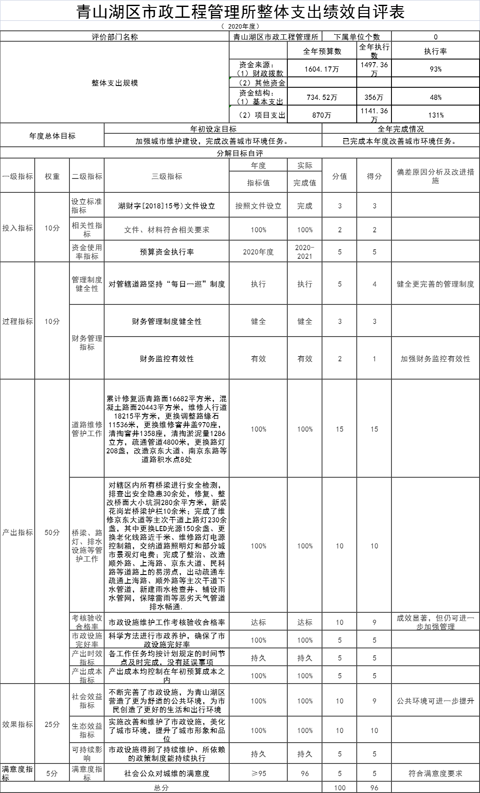

第四部分 名词解释

一、收入科目
（一）财政拨款：指省级财政当年拨付的资金。
（二）事业收入：指事业单位开展专业业务活动及辅助活动取得的收入。
（三）事业单位经营收入：指事业单位在专业业务活动及辅助活动之外开展非独立核算经营活动取得的收入。
（四）其他收入：指除财政拨款、事业收入、事业单位经营收入等以外的各项收入。
（五）附属单位上缴收入：反映事业单位附属的独立核算单位按规定标准或比例缴纳的各项收入。包括附属的事业单位上缴的收入和附属的企业上缴的利润等。
（六）上级补助收入：反映事业单位从主管部门和上级单位取得的非财政补助收入。
（七）用事业基金弥补收支差额：填列事业单位用事业基金弥补2017年收支差额的数额。
（八）上年结转和结余： 填列2016年全部结转和结余的资金数，包括当年结转结余资金和历年滚存结转结余资金。
二、支出科目
（一）城乡社区支出：反映政府城乡社区管理事务支出
（二）城乡社区管理事务：反映城乡社区管理事务支出
（三）其他城乡社区支出：反映除上述项目以外其他用于城乡社区方面的支出
（四）城乡社区环境卫生：反映城乡社区道路清扫、垃圾清运与处理、公厕建设与维护、园林绿化等方面的支出
（五）公路水路运输：反映与公路、水路运输相关的支出
（六）其他公路水路运输支出：反映除上述项目以外其他用于公路水路运输方面的支出

